Довольно редкое явление — золяция — осадки в виде редких и крупных (до 3 см.) водяных пузырей. Возникают во время слабых гроз.
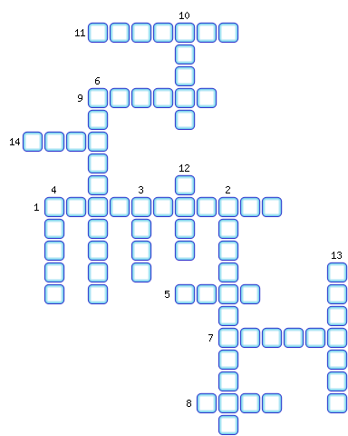
1. Город, в котором больше всего осадков выпадает в августе.
2. Какой элемент погоды положен в основу выделения типов погоды?
3. Осадок, образующийся при соприкосновении водяного пара с охлаждённой поверхностью.
4. Что влияет на количество осадков в данной местности?
5. Осадок выпадающий из облаков.
6. В жаркий день воздух, нагреваясь от земной поверхности, становится более лёгким, следовательно, атмосферное давление [...]
7. Полуостров, на котором за год выпадает менее 100 мм. осадков.
8. Что выпадет из облака кучево-дождевого вида?
9. Состояние атмосферы в данном месте за определённый промежуток времени.
10. Осадок выпадающий из облаков.
11. Город с максимальным количеством осадков в декабре.
12. Осадок, образующийся при соприкосновении водяного пара с охлаждённой поверхностью.
13. Месяц с наименьшим количеством осадков в городе Аден.
14. Город на побережье полуострова Аравия.

ОТВЕТЫ:
1. Владивосток
2. Температура
3. Иней
4. Ветры
5. Снег
6. Понижается
7. Аравия
8. Град
9. Погода
10. Дождь
11. Абердин
12. Роса
13. Октябрь
14. Аден

